Estructura de proyecto

(Proyecto / Nombre del Proyecto)
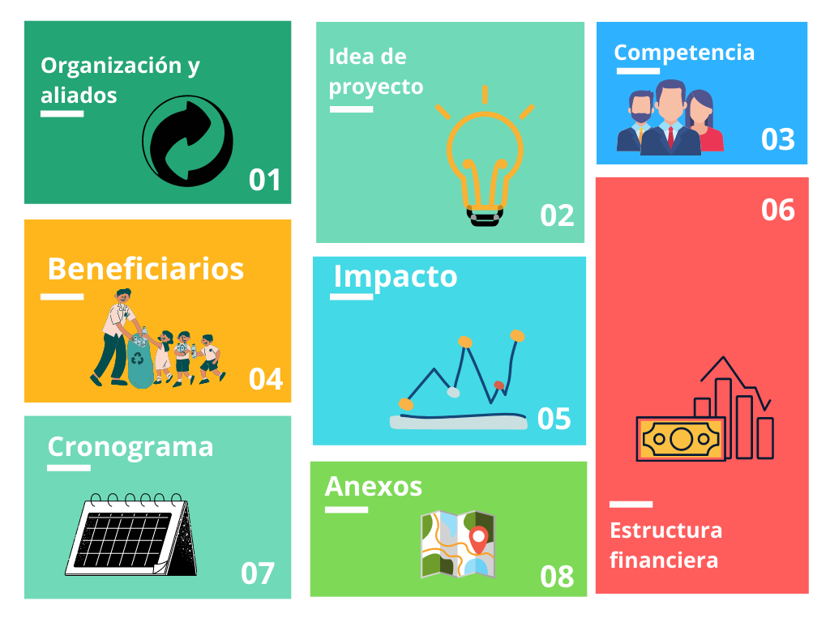

Tabla de Contenido

1. Línea Base 3
2. Actores Involucrados 4
3. Objetivos 5
4. Indicadores 6
5. Estudios de mercado (De acuerdo al proyecto presentado) 7
6. Estructura financiera de tu idea 8
7. Impacto Social 9
8. Cronograma y entregables 10
9. Anexos 11

Línea Base

- Información básica de la organización: Realice una presentación detallada de la organización postulante (Nombre, NIT, representante legal, dirección, historia, No. de ECAS, maquinaria, vehículo, patrimonio en Cámara de Comercio, etc).
- Establecer el punto de partida del proyecto (situación actual en la que se encuentra actualmente), y la proyección o resultado esperado del mismo, identificando la problemática a intervenir (árbol de problemas).
- Mencionar el programa y la actividad del PGIRS con el cual se alinea el proyecto.
- En caso de que exista una alianza para este proyecto, describa porque se hizo.
- Describa brevemente de acuerdo con su propuesta, ¿Cuáles son los efectos positivos sociales / ambientales?

Actores Involucrados
Describa en detalle el rol y las características de los actores que intervengan en la ejecución del proyecto. ¿Cómo se beneficia cada actor involucrado? ¿Qué situaciones pueden presentarse? Ejemplos: Entidades, Personas del barrio o sector, Organizaciones, Población Beneficiaria, Etc.

Objetivos
- Deben ser medibles y alcanzables, en plazos claros y establecidos.
- Objetivo general: redacte el propósito principal de su proyecto.
- Objetivos específicos: redacte el camino a seguir que debe cumplir para alcanzar el propósito principal que ha expuesto (redactar en termino de acciones ar – er – ir). Mínimo dos.

Indicadores

El indicador debe representar una relación entre variables, donde sea posible medir una condición determinada o el logro de cierta situación, acorde a los objetivos específicos del proyecto, aclarando la forma de medición y el impacto que va tener la organización con el proyecto.

Tabla 1. Ejemplo de formato para desarrollar los datos de los indicadores (conforme a la guía).
¿Qué quiere medir? | Explicación del indicador.
Fórmula de medición | El proceso matemático para llegar a la respuesta.
Resultado esperado | Establecer el resultado ideal para decir que se está cumpliendo el objetivo.
¿Qué objetivo específico estoy midiendo? | Describir que objetivo específico está midiendo con este objetivo.
Conclusión | Determinar si se cumple o no el indicador, generando una explicación del resultado.

Estudios de mercado (De acuerdo al proyecto presentado)

Debe demostrar competencia, oferta, demanda, precios de materiales o productos que sean objeto del proyecto.
- ¿Cómo está el proyecto frente a la competencia?
- ¿Cuál es la importancia del proyecto en la población?
- Características más resaltantes de la oferta y la demanda.
- Delimitar que público va a beneficiar (zonas, tipo, barrio). ¿Cómo se benefician?
- Análisis de precios (cotizaciones, formas de pago, proveedores, etc.).
- Canales de distribución y o de comercialización.

Estructura financiera de tu idea

Definir los costos basados en los objetivos del proyecto, registros iniciales de flujos de dinero, determinar los costos fijos y variables, costos de inversión, costos de operación, calcular el punto de equilibrio, impacto inicial y esperado etc.
Desarrollar la Tabla 1 o 2 (según corresponda) y una proyección financiera que demuestre los beneficios de la ejecución del proyecto.
PUNTO INICIAL |  | PUNTO ESPERADO
Cantidad (rutas, toneladas, etc) | Ingresos iniciales | Cantidades esperadas (rutas, toneladas, etc) | Ingresos esperados
Ejemplo de gráfica:
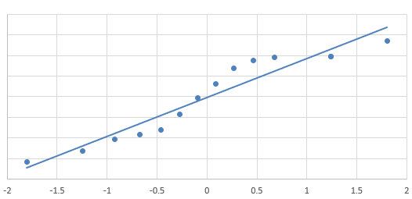
La “Tabla 1” es aplicable para los proyectos que hayan elegido alguna de estas dos modalidades:
- Modalidad de Incentivo para proyecto nuevo.
- Modalidad de Incentivo aplicado a una necesidad especifica de proyecto nuevo.

Presupuesto Otorgado por el Incentivo | Concepto De Gasto  (Descripción) | Valor Unitario | Valor Total
En todos los casos este valor será el mismo | Describir cada gasto que se tenga detallando el concepto.
Tabla 1. Ejemplo de proyectos nuevos.

La “Tabla 2” es aplicable para los proyectos que hayan elegido la modalidad de incentivos en curso:

Presupuesto del Proyecto en Curso | Concepto de Gasto | Presupuesto Otorgado por el Incentivo | Valor Unitario | Valor Total
Detallar los recursos con los que se cuenta previamente para esta modalidad. | Describir cada gasto que se tenga detallando el concepto. | En todos los casos este valor será el mismo.
Tabla 2. Ejemplo de proyectos en curso
Nota: Si es necesario en este punto usted podrá proponer indicadores de rentabilidad o indicadores sociales para complementar esta estructura financiera. Esto será opcional según aplique a su proyecto.

Impacto Social

Garantizar un mínimo del 15.5% del valor total del incentivo, que debe estar dirigido a beneficiar directamente a los asociados para mejorar las condiciones de vida del reciclador, por lo anterior, el proyecto deberá contemplar un impacto social dentro de su estructura y ejecución del fortalecimiento de la organización en alguno de los siguientes criterios, que podrán aplicar dependiendo su necesidad:

- Apoyo en gastos educativos del reciclador (transporte, matrícula).
- Dotación y elementos de protección personal – EPP
- Generación de empleo forma de los asociados (Incluyendo el pago de prestaciones sociales).
- Bonos de alimentación (Mercados)

Cronograma y entregables

El proyecto deberá establecer el calendario de trabajo (semanal) con las actividades que se realizaran desde el momento que se hace el desembolso del incentivo hasta la finalización del proyecto, con una fecha inicial y una fecha final según los objetivos del proyecto y según el presupuesto. Por lo anterior, debe contemplarse los (4) cuatro meses de ejecución.

OBJETIVO | ACTIVIDADES | Semana Nov 13 a Nov 17 | Semana Nov 20 a Nov 24 | Semana Nov 27 a Dic 1 | Semana Dic 4 a Dic 8 | Documentos entregables
Objetivo 1 (según los objetivos específicos definidos en el proyecto) | Actividad 1  (mencionar la actividad a realizar) |  |  |  |  | (Documento soporte del cumplimiento de la actividad)
Objetivo 1 (según los objetivos específicos definidos en el proyecto) | Actividad 2  (mencionar la actividad a realizar) |  |  |  |  | (Documento soporte del cumplimiento de la actividad)
Objetivo 2 (según los objetivos específicos definidos en el proyecto) | Actividad 3  (mencionar la actividad a realizar) |  |  |  |  | (Documento soporte del cumplimiento de la actividad)
Objetivo 3 (según los objetivos específicos definidos en el proyecto) | Actividad 4  (mencionar la actividad a realizar) |  |  |  |  | (Documento soporte del cumplimiento de la actividad)
Tabla 3. Ejemplo de Cronograma. (Diagrama de Gantt)

Anexos

El postulante podrá anexar gráficos, planos, fotografías, entre otros. Anexos que complementen la descripción del proyecto.

Recuerde que debe anexar mínimo (3) tres cotizaciones. Asegúrese que sean proveedores confiables, con experiencia en el mercado, registrados en la Cámara de Comercio, y que su objeto social sea la fabricación y comercialización del producto que se requiere.

Firma: __________________________________________
Nombre: {Nombre del Representante legal}.
C.C: {Número de cédula del representante legal}.
Correo: {Correo de contacto}.
Celular: {Número de contacto}.

